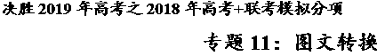
【2018年高考】
1．【2018年高考新课标Ⅰ卷】下面是某校为教师编写个人专业发展规划而提供的流程图，请把这个图撰写成一段文字介绍，要求内容完整，表述准确，语言连贯，不超过90个字。（6分）
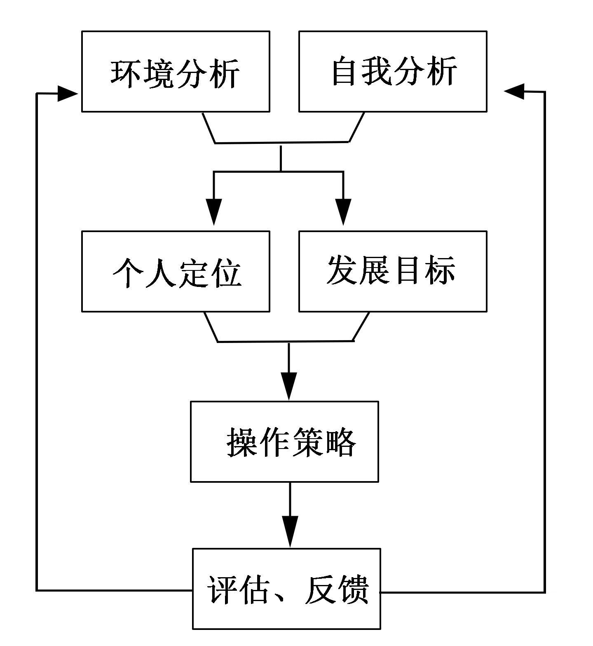
【答案】
示例：编写教师个人专业发展规划首先要进行环境分析和自我分析，在此基础上进行个人定位并设置发展目标，然后制订达成目标的操作策略，最后展开评估与信息反馈，再据此作进一步修订。
【解析】
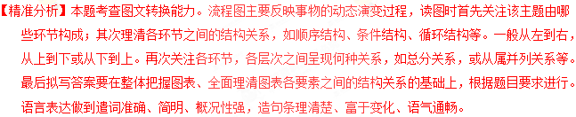
【考点定位】语言表达简明、连贯、得体，准确、鲜明、生动。能力层级为表达应用E。
【名师点睛】这是一道图文转换的题目，图文转化的题目主要有解析徽标、解说题片、描述图片、分析统计图表和漫画等，此题属于图片类，图片有解说和描述，解说注意照顾到图片中的所有的内容，然后理清各个要素之间的逻辑关系。描述图片注意抓住题干要求的重心，重点描述图片中的对象的特征，内涵等，同时注意一些修辞的要求。
2．【2018年高考新课标Ⅲ卷】某同学拟了一个被拒绝后常见的四种反应及应对方式的构思框架，请把这个构思框架写成一段话，要求内容完整，表述准确，语言连贯，不超过100字。（6分）
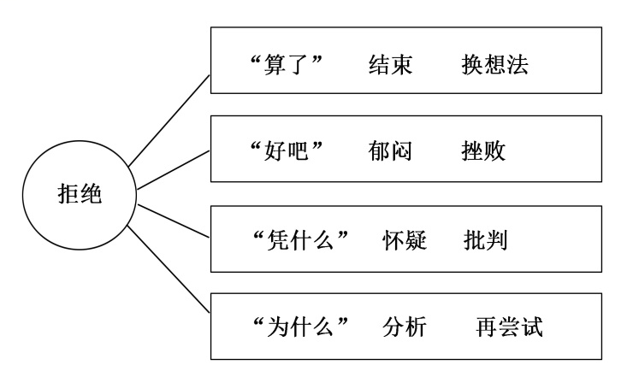
【答案】示例：
面对拒绝，有人会说“算了”，然后结束这件事，另作打算；有人会说“好吧”，心中闷闷不乐，感觉被挫败；有人会问“凭什么”，随后不断怀疑、批判；有入会问“为什么”，接着分析原因，再作尝试。
【解析】
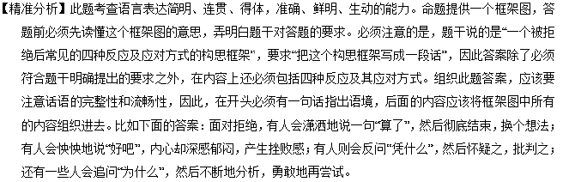
【考点定位】语言表达简明、连贯、得体、准确、鲜明、生动。能力层级为表达运用E。
【试题点评】本题以图文转换的形式考查语言表达简明连贯准确得体的能力。所给图表是构思框架，要求考生把图示中的各类信息转化为语言表述出来。这类题目曾经是课标卷的常考题目，属于常规题型。解答这类题目一般可以分两个步骤：第一，按照构思框架的结构分层，理清各层次之间的关系，看是否属于因果、条件、递进、并列、承接等，并据此来选定过渡词语或关联词语实施连缀；第二步，按一定顺序表述各层次的具体内容。表述时要注意涵盖框架图中的所有信息，条理清晰，可按内容安排的时间先后顺序，也可按事理逻辑顺序。本题所给框架图中，圆圈内的“拒绝”照应题干中的“被拒绝后常见的四种反应”，而四个方框内的内容则是四种具体反应，因此答案必须将四种反应完整的写进去，同时注意词语的准确和表达的清晰。
3．【2018年高考江苏卷】下列选项中，对右图漫画寓意的理解最贴切的一项是
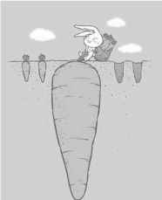
A．过程特别艰难，可能预示着这一次收获很大。
B．在我们不注意的地方往往隐藏着巨大的困难。
C．对努力挣得的东西，人们会牢牢地抱住不放。
D．懂得知足常乐，会使生活中的困难更少一些。
【答案】A
【解析】
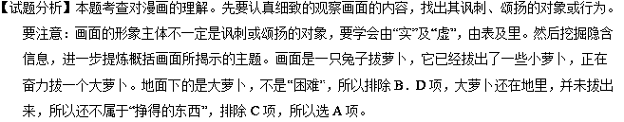
【考点定位】语言表达简明、连贯、得体、准确、鲜明、生动。能力层级为表达运用E。
【试题点评】图文转换题一直是江苏卷的宠儿，之前是以主观题的形式来考查，不同类型的图，考查的方式有所不同，如是漫画，一般从描述漫画内容和概括漫画寓意两个角度考查，如是图表，一般从结论和建议两个角度考查。近三年中，江苏卷的前五题都变成了选择题，故涉及图文转换的时候，也变成了客观的选择题。如2015年是考查“对‘中国文化遗产’标志理解”，提供的材料是徽标；2017年是考查“下列诗句中，与右图漫画的情境最吻合的一项”，提供的材料是漫画；而2018年还是延续了2017年的内容，也是考查对漫画寓意的理解。解答漫画题，要特别关注漫画上的文字信息（包括标题）、夸张变形的部分，还要明确漫画人的情感态度。
4．【2018年高考天津卷】阅读下面的漫画，按要求作答。（6分）
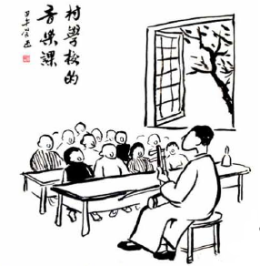
鲁迅提过，“要极省俭的画出一个人的特点，最好是画他的眼睛”，丰子恺的漫画《村学校的音乐课》却没有画人的眼睛。你觉得二者矛盾吗？请结合画面说明理由。
【答案】不矛盾。鲁迅说的“要极省俭的画出一个人的特点，最好是画他的眼睛”，主要是针对文学创作而言，在写作中注重刻画人物的眼睛，更能突出人物的个性。丰子恺的漫画《村学校的音乐课》，突出的是小学生的嘴巴，很符合漫画的题目中的“音乐课”，因为音乐课主要是唱歌，突出小学生的嘴巴更能突出漫画的主题，所以二者没有矛盾之处。
【解析】
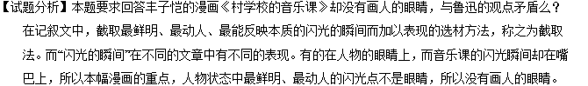
【考点定位】语言表达简明、连贯、得体、准确、鲜明、生动。能力层级为表达运用E。
【试题点评】图文转换算是老题型，但2018年天津卷的这题图文转换却“翻新”了。考生不但要观察漫画，还要分析鲁迅观点所指的意思。首先观察漫画，读懂漫画的标题，漫画的标题往往是诠释漫画主旨的点睛之笔，对漫画主旨有提示、启发作用；读懂漫画中的对白或说明文字；读懂漫画的构图；读懂漫画中的要素，要素包括：“人”“物”“对白”等。比如本题的漫画，标题是“村学校的音乐课”，再看漫画中构图组成部分，是老师和学生，进一步把握漫画中突出的细节部分，即凸起的嘴巴，结合音乐课即可知道漫画的用意。再看鲁迅的话，“要极省俭的画出一个人的特点，最好是画他的眼睛”，这是说文学作品中，故二者是不矛盾的。
【2017届最新联考模拟】
1．【2017届安徽省百校论坛高三第三次联考】下图是丰子恺先生的一幅漫画《燕归人未归》。请仔细观察，对画面进行准确、生动的描写。要求：使用比喻或比拟的修辞手法，不超过80个宇。（5分）
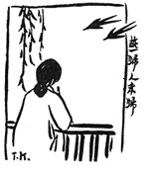
【答案】示例：柳丝婀娜，迎风飘拂，燕子成双，翩然飞来，“唧唧啾啾”，一路欢歌。晴空寥廓，庭院寂然。她独自凭栏，托腮凝望，恍然入梦：春柳如烟的午后，与他携手漫步庭中闲拾落花。（符合面面内容，符合修辞手法要求即可）
【解析】
试题分析：本题考查图文转换以及语言表达简明、连贯、准确的能力。解答此题的前提就是读懂漫画，《燕归人未归》，阐述对漫画所反映的内容，注意使用比喻或比拟的修辞手法，字数要求需要注意。
2．【2017届江西省五市八校高三下学期第二次联考】为提高学生社团活动开展能力，某中学学生会计划举办一次G20峰会模拟会议活动，活动安排如下图，请用一段话介绍G20峰会模拟会议活动安排的流程，要求内容完整，表述准确，语言连贯，不超过90个字（5分）
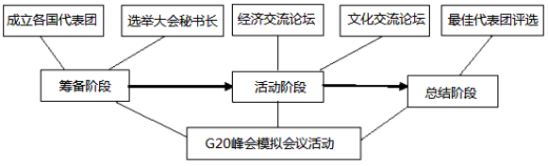
【答案】模拟会议活动由筹备、活动和总结三个阶段构成。筹备阶段包括成立各国代表团和选举大会秘书长两项内容；活动阶段安排了经济交流论坛和文化交流论坛；总结阶段则进行最佳代表团评选活动。
【解析】
试题分析：本题考查图文转换的能力。重点考查流程图。答题时，注意题目要求，看清楚流程图陈述的对象；看清箭头指向或事物的发展方向；然后把握各步骤之间的关系，条件、因果或转折等。根据大箭头的方向，此活动安排流程主要有三大步，然后分别又有几个环节，表述时要信息完整，语言通顺。
3．【2017届河北唐山高三下一模】下面是北京烟花爆竹“禁放限放”措施落实后其中两年的统计表，请概括图表的内容。（5分）
2015年及2016年春节期间北京市pm2．5浓度变化情况
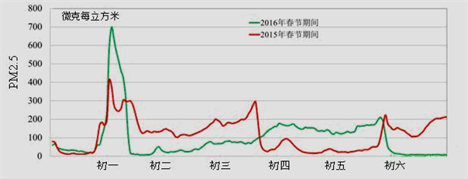
注：农历除夕至初一可以燃放，正月初二至十五限时燃放，其他时间不得燃放。
【答案】①燃放烟花爆竹对空气有明显污染。②随着禁放限放”措施的落实，空气污染程度有所减轻。
【解析】试题分析：解答本题要仔细研究图表，总计表横向是春节时间：初一至初六；竖向是北京市pm2．5浓度变化情况，红线是2015年春节期间pm2．5浓度变化情况，绿线是2016年春节期间pm2．5浓度变化情况，解答时根据2015和2016年不同颜色线的走势来得出结论。
4．【2017届安徽省合肥市高三第三次教学质量检测】下图是办理跨省异地就医结算手续的流程示意图，请把这一流程写成一段话，要求内容完整，表述准确，语言连贯，不超过100个字。 （5分）
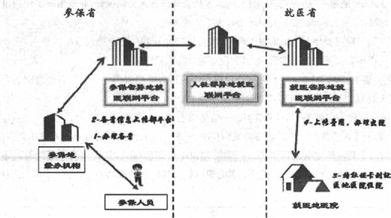
【答案】示例：参保地经办机构将参保人员信息备案后传至省平台，再由省平台传至部平台，形成全国联网；患者持社保卡异地入院治疗，出院时其医疗费用信息经由省、部网络平台传回参保地，然后按规定结算。
【解析】
试题分析：本题考查学生图文转换，情景扩写的能力。图文转换的题型主要以下几种：描述内容，拟标题，品寓意。本题要求的是描述内容，和提出建议。描述内容要求做到客观、全面，即把所呈现内容按照一定的逻辑关系说明。考生解答此题，抓住 “办理跨省异地就医结算手续的流程示意图”关键提示，结合表格内容，将这些信息用简洁明了的语言表述出来即可，注意剪头指向。
5．【2017届吉林实验中学高三上二模】百度是全球最大的中文搜索网站。下面是它的徽标，公司通过形象的徽标可以让消费者记住公司主体和品牌文化。请写出该徽标的构成要素及其寓意，要求语言简明，句子通顺，不超过75字。（5分）
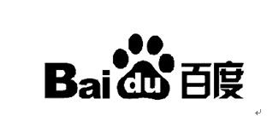
【答案】百度徽标由“百度”的汉字、拼音及熊掌（或“足迹”）图案构成。“百度”源自词句“众里寻他千百度”，“熊掌”暗示猎人搜寻熊（或“‘足迹’代表搜索信息的踪迹”）。徽标象征着对中文信息检索技术的执著追求。（68～71字）
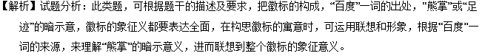
考点：图文转换。能力层级为表达应用E。
6．【2017届四川遂宁高三三诊】遂宁市河东新区体育中心周围的街道有紫竹路、东平大道中路、慈航路、五彩缤纷路，主要单位有东旭锦江酒店、中铁尚城、福熙美邸、兴和铂金公馆、遂宁市第四人民医院。请根据下图，以“遂宁市体育中心”为陈述对象，简要介绍一下“遂宁市体育中心”的位置。要求：方位清楚，语言表达准确、简明、连贯、得体，字数不超过120字。（5分）
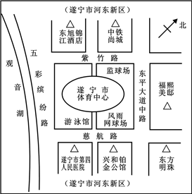
遂宁市体育中心
【答案】答案示例：遂宁市体育中心地处遂宁市河东新区。西南依傍五彩缤纷路，与观音湖相邻；（1分）东南依傍慈航路，与遂宁市第四人民医院 、兴和铂金公馆相伴；东北依傍东平大道中路，与福熙美邸相对；西北紧邻紫竹路，与东旭锦江国际酒店、中铁尚城相望。
【解析】
试题分析：这是一道图表说明的题目，属于图文转换类的题目，图表说明的题目，重点关注图标的表头和所问问题，此题根据题干可知，以“遂宁市体育中心”为陈述对象，简要介绍一下“遂宁市体育中心”的位置。注意上下左右的位置。
7．【2017届浙江温州中学高三3月模拟】欣赏王献忠的漫画《到“百度”里转了一圈》，根据要求答题。（5分）
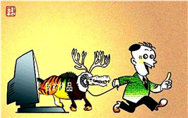
（1）用一句话说明这幅漫画的寓意。（不超过25 个字）
（2）从这幅漫画的特点出发，简要地对它进行评价。
【答案】（1）讽刺人们借助互联网（“百度”）抄袭、拼凑，缺乏原创的现象。
（2）①以人物大步行走的姿态，竖起的食指及咧开的嘴表现了人物拼凑有“得”的得意之态，讽刺性强。②以鹿角、鳄鱼嘴、马蹄这样的“四不像”动物来嘲讽拼凑出的毫无价值的作品，表现力强。③以“四不像”动物从电脑显示屏中走出来暗示人们借助互联网抄袭、拼凑。
8．【2017届宁夏石嘴山三中高三下一模】下图是教育部于2016年9月发布的“中国学生发展核心素养”研究成果结构图，请以“中国学生发展核心素养”为开头，把这幅图的基本内容改写成一段话，要求内容完整，表述准确，语序合理，语言连贯，不超过85个字。（5分）
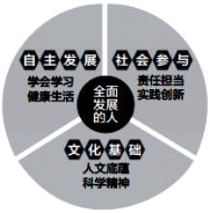
【答案】中国学生发展核心素养以培养“全面发展的人”为核心，分为文化基础、自主发展、社会参与三个方面，综合表现为人文底蕴、科学精神、学会学习、健康生活、责任担当、实践创新六大素养
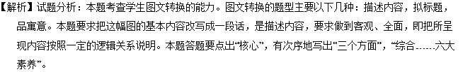
点睛：本题考查的是描述和概括画面的能力。描述类，就是用文字表述其内容，做这种题目时要求全面、完整、重点突出，一般有字数要求；要注意不能遗漏任何信息，也就是要把图表中内容都要说出来，实际上是就是要用文字把图表的信息完整的描述出来，要达到百分之百。
9．【2017届福建莆田高三下3月教学质检】下面是做饭的基本流程，请把这个流程写成一段话，要求内容完整，表述准确，语言连贯，不超过65个字。（5分）
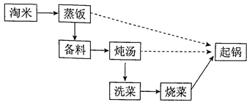
【答案】先淘米下锅，开始蒸饭；再准备好炖汤的材料，下锅炖汤；在等待米饭和汤熟的同时，洗菜，烧菜，熟后起锅。
【解析】试题分析：本题考查学生图文转换的能力。图文转换的题型主要以下几种：描述内容，拟标题，品寓意。本题要求的是描述内容，要求做到客观、全面，即把所呈现内容按照一定的逻辑关系说明。本题描述要求“请把这个流程写成一段话，要求内容完整，表述准确，语言连贯，不超过65个字”，答题时抓住关键词“流程”，依据箭头方向，逐步阐述过程，注意步骤先后。
点睛：本题考查的是描述和概括画面的能力。描述类，就是用文字表述其内容，做这种题目时要求全面、完整、重点突出，一般有字数要求；要注意不能遗漏任何信息，也就是要把图表中内容都要说出来，实际上是就是要用文字把图表的信息完整的描述出来，要达到百分之百。
10．【2017届甘肃天水、兰州高三下一模】下面是活动策划前期准备阶段的流程图，请把这个流程图写成一段话，要求内容得当，表达准确，语言连贯，不超过85个字。（5分）
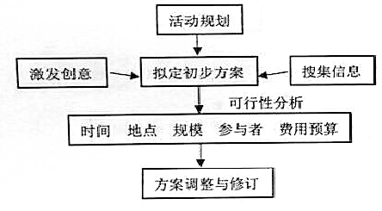
【答案】示例：先根据活动规划，搜集相关信息，激发创意拟定初步方案；然后依据时间、地点、规模、参与者和费用预算等对拟定的初步方案进行可行性分析；在此基础上对方案进行调整与修订。
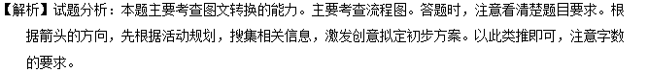
点睛：考查图文转换的能力。图文转换的题目主要是概括图文反应的内容，针对反应的内容提出自己的建议等类型的题目，答题时注意搞清图表的要素之间的关系。注意流程图的陈述的对象，看清箭头指向及事物的发展方向，然后把握各步骤之间的关系，条件、因果或者转折等。

